
โรงพยาบาลวชิระภูเก็ต
VACHIRAPHUKET HOSPITAL
เอกสารคู่มือการใช้งาน (User Manual)
ระบบงานสารบรรณ
ระบบบริหารทรัพยากรองค์กร (ERP)
รหัสเอกสาร | UM-ERP-SARABAN-001
ชื่อระบบ | ระบบงานสารบรรณ (Correspondence)
เวอร์ชันเอกสาร | 1.0
วันที่จัดทำ | 22 สิงหาคม พ.ศ. 2569
สถานะเอกสาร | ฉบับส่งมอบ (Released)
กลุ่มผู้อ่าน | เจ้าหน้าที่ผู้ใช้งานระบบ
จัดทำโดย | ทีมพัฒนาระบบ ERP
จัดทำเพื่อ | โรงพยาบาลวชิระภูเก็ต

ประวัติการแก้ไขเอกสาร (Document Revision History)
เวอร์ชัน | วันที่ | รายละเอียดการแก้ไข | ผู้จัดทำ
1.0 | 22 ส.ค. 2569 | จัดทำเอกสารคู่มือฉบับแรก | ทีมพัฒนาระบบ ERP

เอกสารฉบับนี้จัดทำขึ้นเพื่อเป็นคู่มือการใช้งานระบบงานสารบรรณ สำหรับเจ้าหน้าที่ของโรงพยาบาลวชิระภูเก็ต โปรดอ่านและปฏิบัติตามขั้นตอนที่ระบุไว้ หากพบปัญหาการใช้งานให้ติดต่อผู้ดูแลระบบ

สารบัญ
บทที่ 1 ระบบงานสารบรรณคืออะไร
บทที่ 2 การเข้าสู่ระบบ
บทที่ 3 หน้าภาพรวม (Dashboard)
บทที่ 4 ทะเบียนหนังสือ · ค้นหาและกรอง
บทที่ 5 ลงทะเบียนหนังสือ (ทีละช่อง + ตัวอย่างจริง)
บทที่ 6 เปิดดู · ส่งต่อ · ปิดงานหนังสือ
บทที่ 7 พิมพ์เอกสารราชการ
บทที่ 8 ตั้งค่าเลขหนังสือ (สำหรับผู้ดูแล)
บทที่ 9 ข้อความแจ้งเตือนที่พบบ่อย และวิธีแก้
บทที่ 10 ภาคผนวก
บทที่ 11 คำถามที่พบบ่อย

บทที่ 1 ระบบงานสารบรรณคืออะไร
ระบบงานสารบรรณ ช่วยให้เจ้าหน้าที่จัดการหนังสือราชการได้ครบในที่เดียว ตั้งแต่รับหนังสือเข้า ออกเลขหนังสือ ส่งต่อให้ผู้เกี่ยวข้อง ติดตามสถานะ ไปจนถึงพิมพ์เอกสารราชการมาตรฐาน โดยระบบออกเลขให้อัตโนมัติ กันเลขซ้ำ และค้นย้อนหลังง่าย
ภาพรวมกระบวนการทำงาน
กระบวนการหลักของงานสารบรรณเป็นดังแผนภาพ

▲ แผนผังกระบวนการงานสารบรรณ — ตั้งแต่รับหนังสือเข้าจนปิดงาน
ระบบนี้ทำอะไรได้บ้าง
• ลงทะเบียนหนังสือเข้า/ออก/ภายใน/คำสั่ง-ประกาศ/หนังสือเวียน
• ออกเลขหนังสืออัตโนมัติแยกตามหน่วยงาน
• แนบไฟล์ (PDF/รูป/Word/Excel) หลายไฟล์ต่อฉบับ
• ส่งต่อ ปิดงาน และดูประวัติการดำเนินการ
• พิมพ์เอกสารราชการ 4 แบบ (คำสั่ง/ประกาศ/หนังสือภายนอก/ภายใน)
ใครใช้ และต้องมีสิทธิ์อะไร
เจ้าหน้าที่สารบรรณกลางและธุรการหน่วยงาน ระบบแสดงเมนู/ปุ่มตามสิทธิ์ (ดูภาคผนวก ก.)
บทที่ 2 การเข้าสู่ระบบ
1. เปิด Google Chrome แล้วเข้าเว็บระบบ ERP ของโรงพยาบาล
2. กรอก ชื่อผู้ใช้ และ รหัสผ่าน → ผลลัพธ์: ปุ่มเข้าสู่ระบบกดได้
3. กด เข้าสู่ระบบ → ผลลัพธ์: เข้าสู่หน้าแดชบอร์ดหลัก
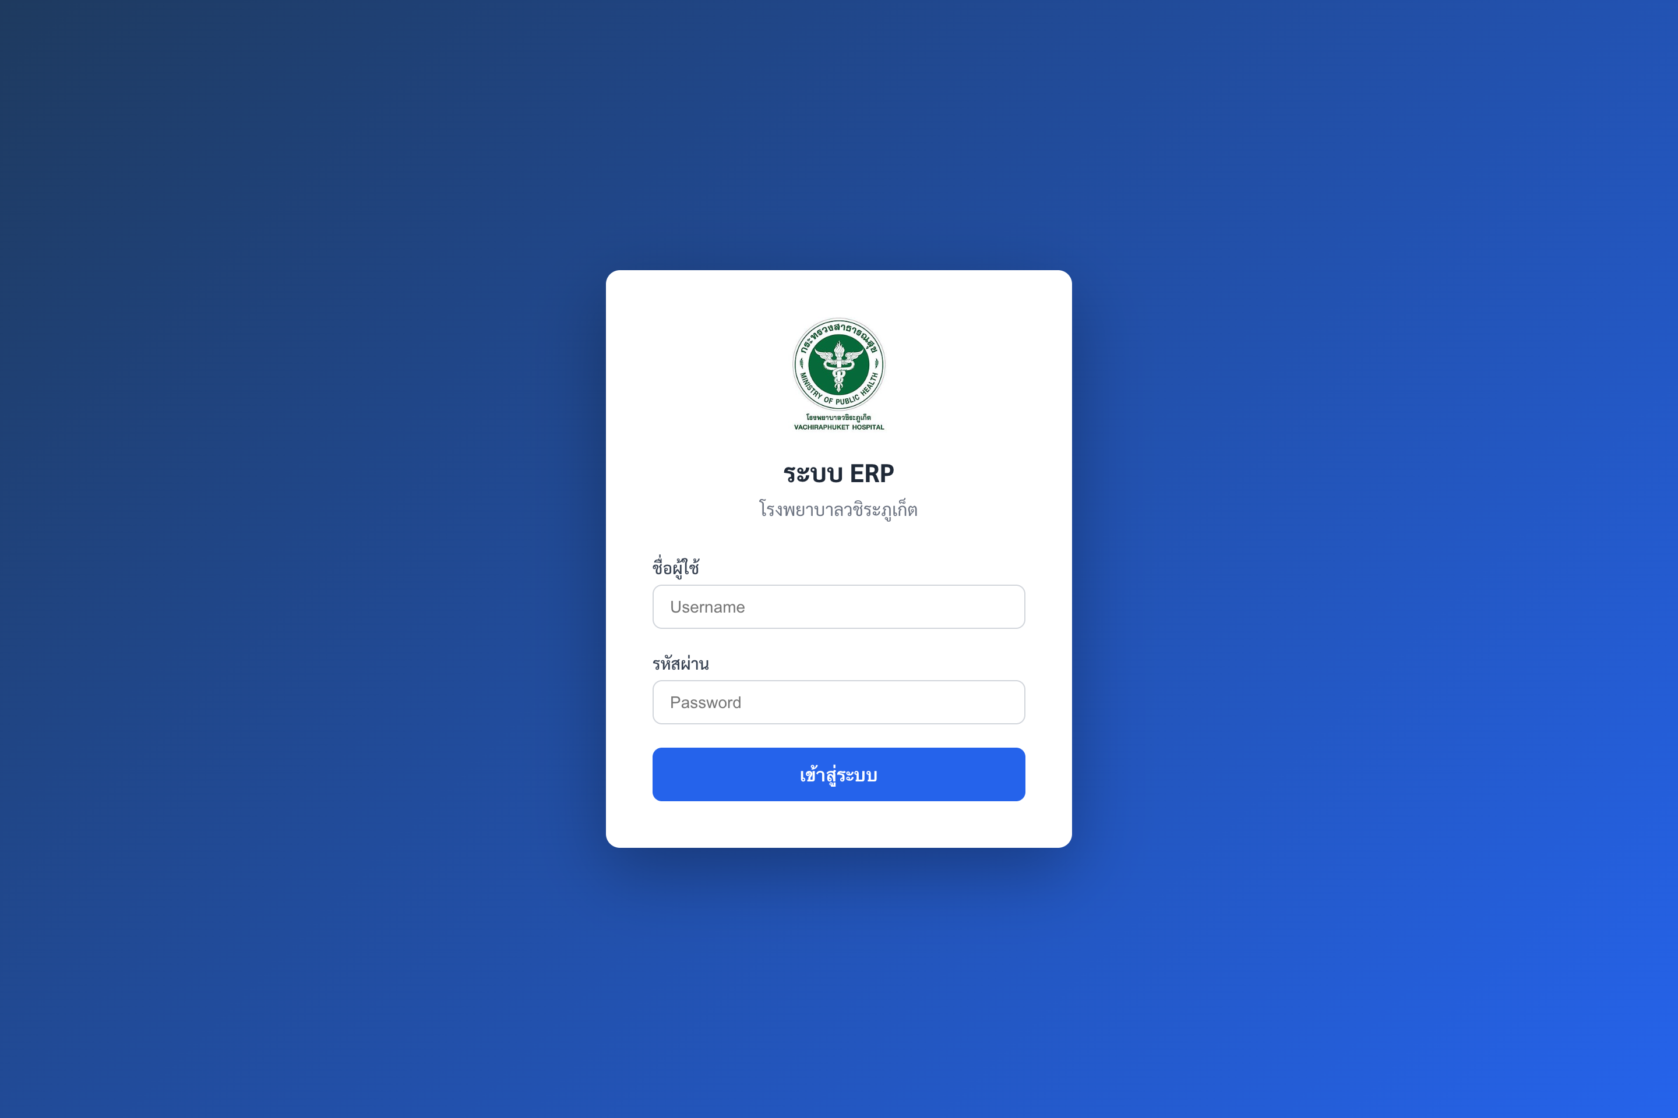
▲ หน้าเข้าสู่ระบบ
⚠️ ข้อควรระวัง: พิมพ์รหัสผ่านให้ถูกต้อง (ตัวพิมพ์ใหญ่-เล็กมีผล) หากลืมรหัสให้ติดต่อผู้ดูแลระบบ
บทที่ 3 หน้าภาพรวม (Dashboard)
เมนู “ภาพรวมสารบรรณ” สรุปงานในหน้าเดียว
• การ์ดตัวเลข: หนังสือทั้งหมด/รับเข้าวันนี้/รอดำเนินการ/เกินกำหนด
• รายการหนังสือเกินกำหนด (ต้องรีบทำ)
• ปุ่มทางลัด: ลงทะเบียน/พิมพ์เอกสาร/กล่องรับ
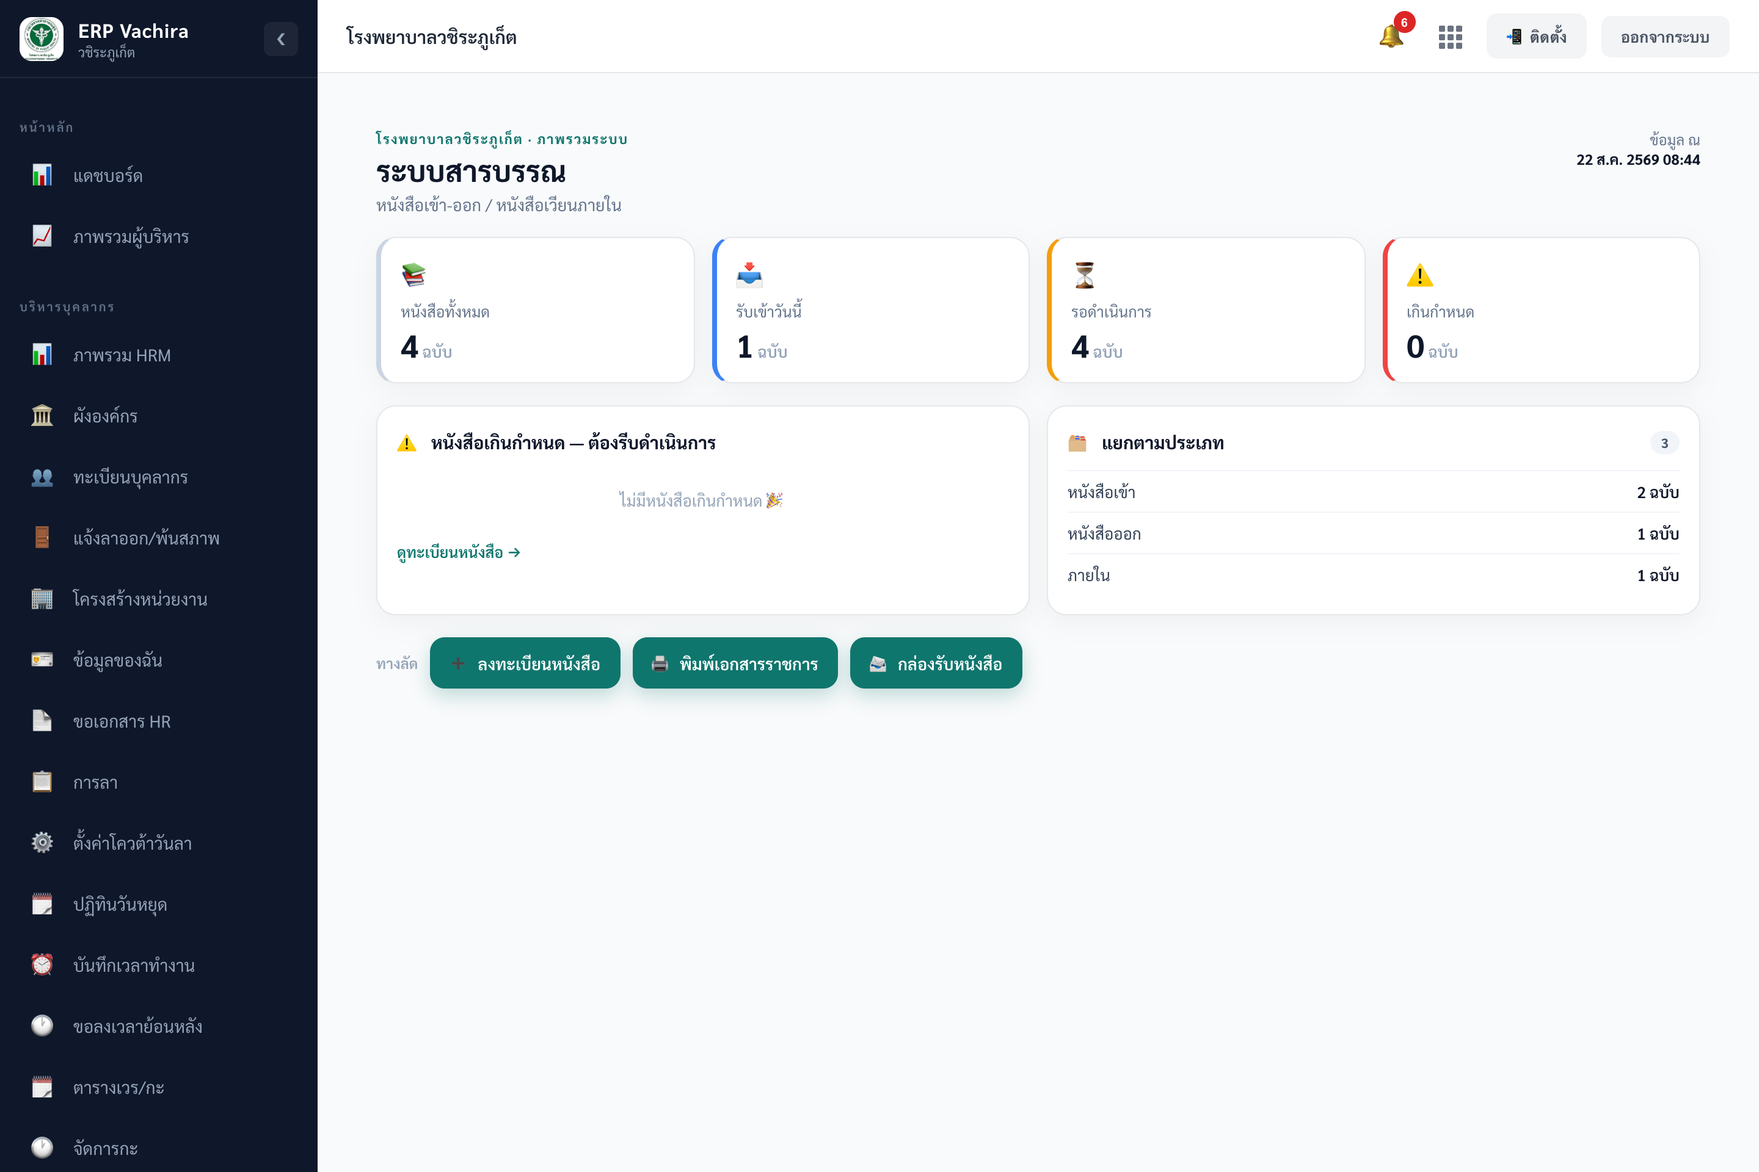
▲ หน้าภาพรวมระบบสารบรรณ
บทที่ 4 ทะเบียนหนังสือ · ค้นหาและกรอง
หน้าทะเบียนหนังสือคือศูนย์รวมหนังสือทั้งหมด — หมายเลขบนภาพตรงกับตารางด้านล่าง
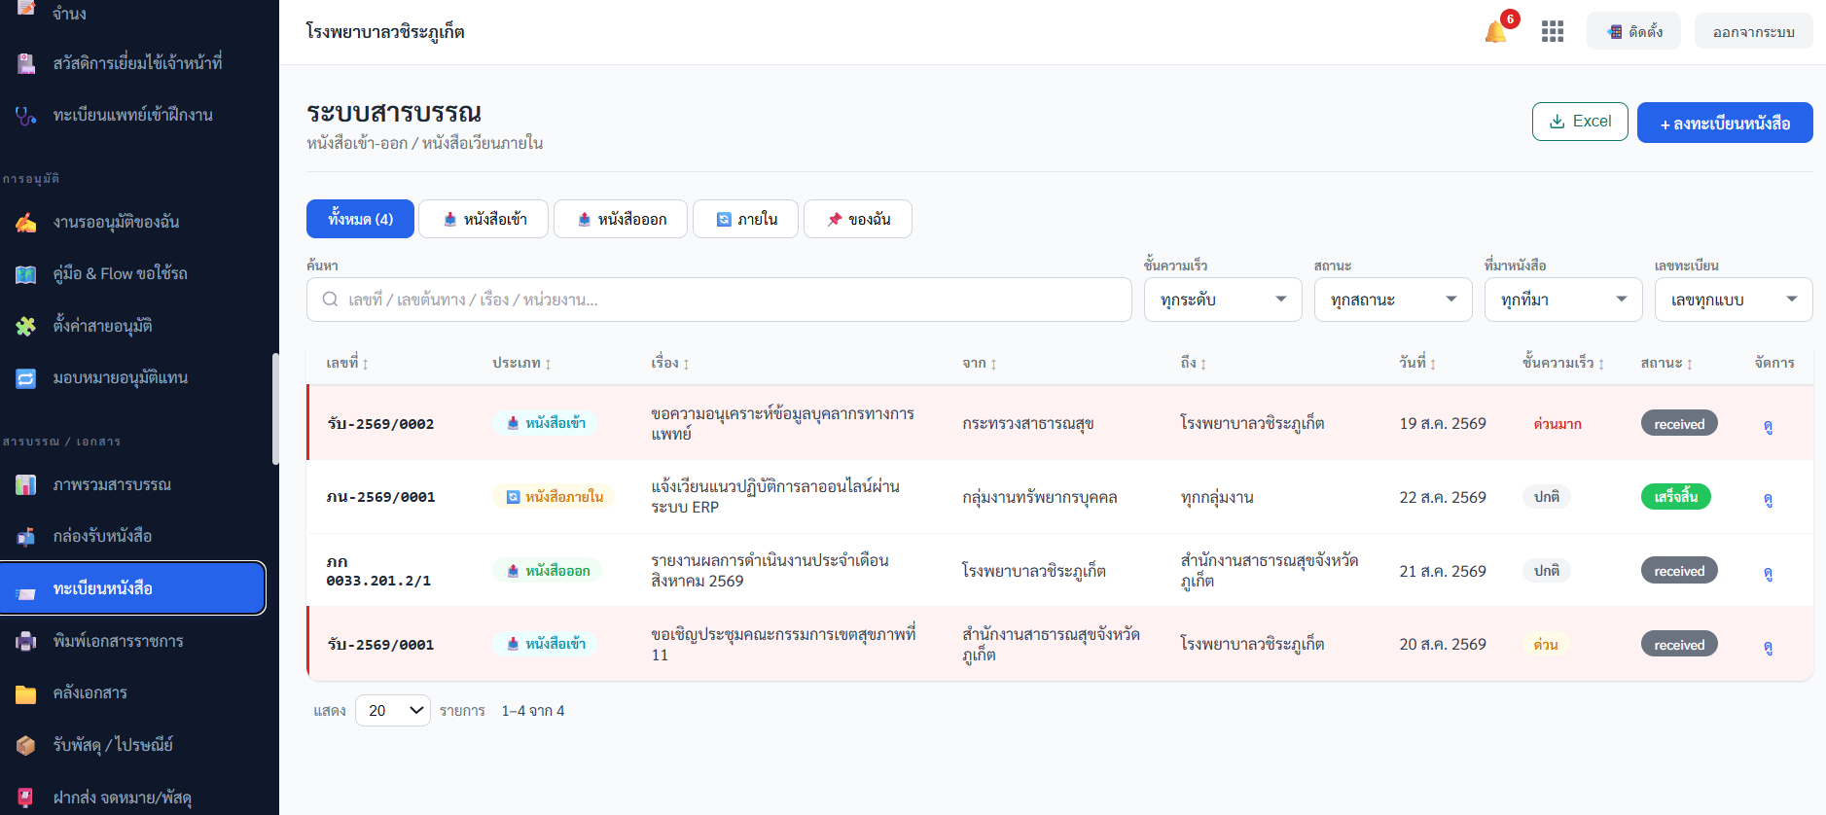
▲ หน้าทะเบียนหนังสือ พร้อมหมายเลขกำกับ

ส่วนประกอบของหน้าจอ
หมายเลข | - | คำอธิบาย
① แท็บประเภท | - | กรองเร็ว: ทั้งหมด/หนังสือเข้า/ออก/ภายใน/ของฉัน
② ช่องค้นหา | - | พิมพ์ เลขที่/เลขต้นทาง/เรื่อง/หน่วยงาน — ค้นทันที
③ ปุ่มลงทะเบียนหนังสือ | - | เปิดแบบฟอร์มลงทะเบียนหนังสือใหม่
④ หัวตาราง | - | คลิกเพื่อเรียงลำดับ (เลขที่/วันที่/สถานะ ฯลฯ)

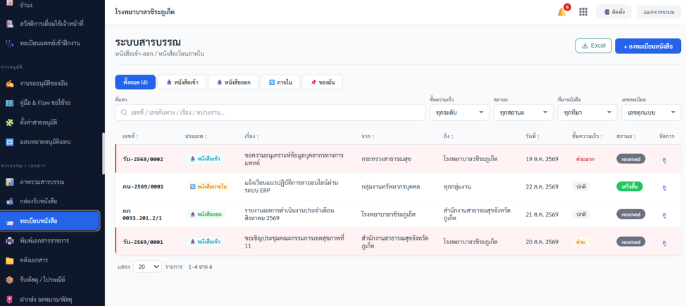
ปุ่มลงทะเบียนหนังสือ (ขยาย)

▲ ปุ่ม “+ ลงทะเบียนหนังสือ” มุมขวาบนของหน้าทะเบียน
ตัวกรองเพิ่มเติมและสถานะ
เครื่องมือ | - | ใช้ทำอะไร
ชั้นความเร็ว | - | ปกติ / ด่วน / ด่วนมาก
สถานะ | - | รับแล้ว / กำลังดำเนินการ / ส่งต่อแล้ว / เสร็จสิ้น
ที่มาหนังสือ | - | บันทึกในระบบ / จาก e-office
✕ ล้างตัวกรอง | - | ล้างการค้นหา/ตัวกรอง/การเรียง

บทที่ 5 ลงทะเบียนหนังสือ (ทีละช่อง + ตัวอย่างจริง)
กดปุ่ม “+ ลงทะเบียนหนังสือ” จะเปิดแบบฟอร์มด้านล่าง หมายเลข ①–⑨ ตรงกับตาราง
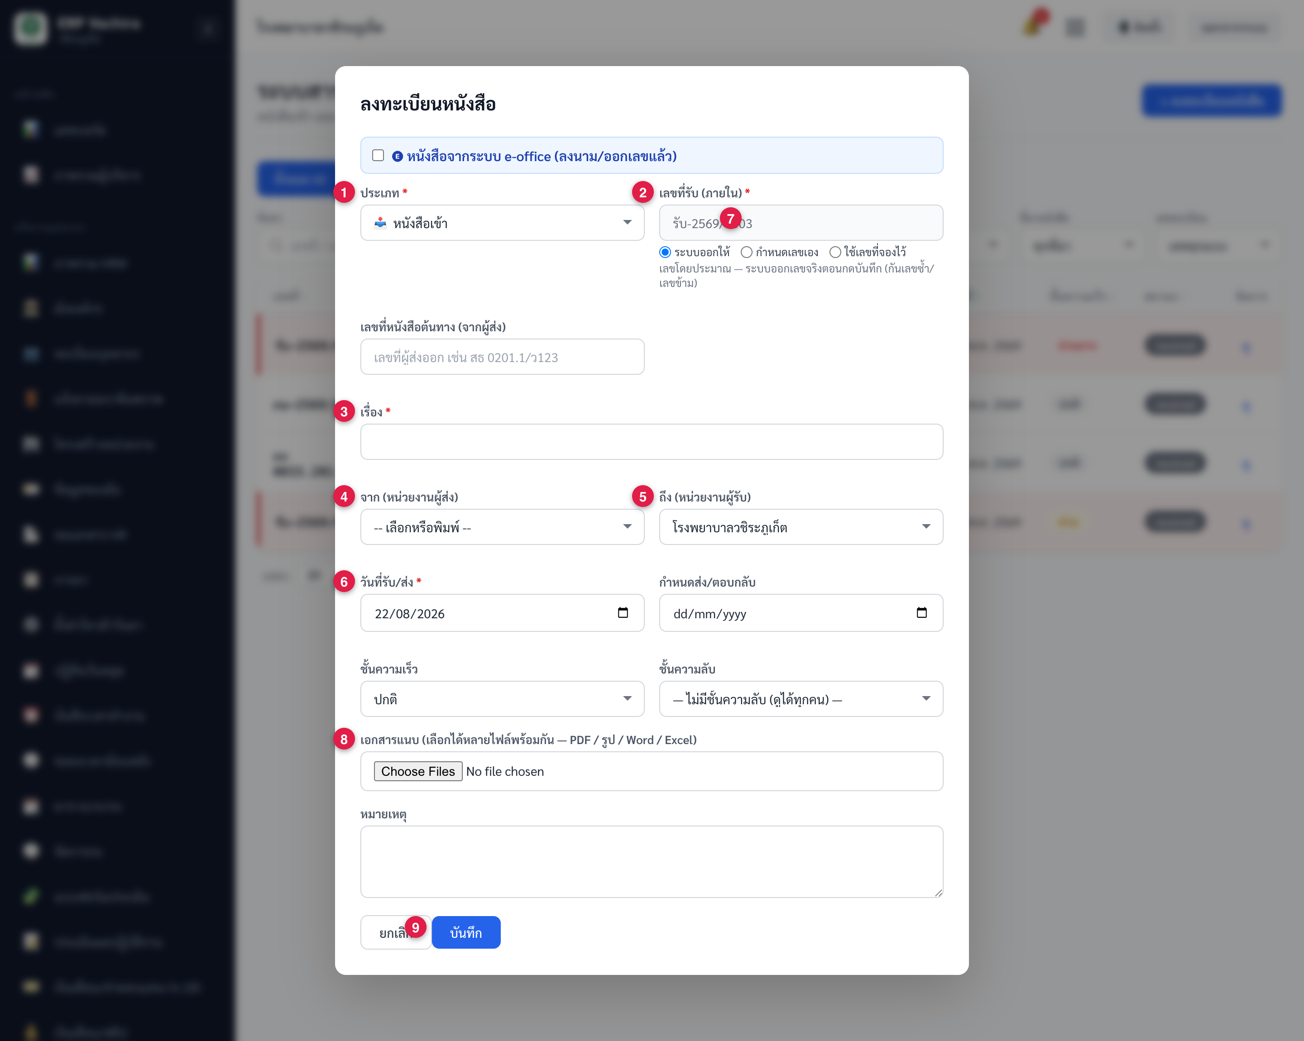
▲ แบบฟอร์มลงทะเบียนหนังสือ พร้อมหมายเลขกำกับทุกช่อง
ส่วนประกอบของหน้าจอ (ตามหมายเลข)
หมายเลข | บังคับ | คำอธิบาย / รูปแบบ / ตัวอย่าง
① ประเภท | ต้องกรอก | หนังสือเข้า/ออก/ภายใน/คำสั่ง-ประกาศ/หนังสือเวียน — เลือกก่อนเป็นอันดับแรก
② เลขที่รับ (ภายใน) | ต้องกรอก | เลขทะเบียนของโรงพยาบาล เลือกวิธีออกเลขได้ที่ ⑦
③ เรื่อง | ต้องกรอก | ชื่อเรื่อง เช่น “ขอเชิญประชุมคณะกรรมการบริหาร ครั้งที่ 8/2569”
④ จาก (ผู้ส่ง) | ไม่บังคับ | หน่วยงานต้นทาง เช่น สสจ.ภูเก็ต
⑤ ถึง (ผู้รับ) | ไม่บังคับ | หน่วยงานปลายทาง เช่น โรงพยาบาลวชิระภูเก็ต
⑥ วันที่รับ/ส่ง | ต้องกรอก | รูปแบบ วว/ดด/ปปปป (ค.ศ.) ระบบใส่วันปัจจุบันให้
⑦ วิธีออกเลข | - | ระบบออกให้ (แนะนำ) / กำหนดเลขเอง / ใช้เลขที่จองไว้
⑧ เอกสารแนบ | ไม่บังคับ | กด Choose Files แนบได้หลายไฟล์ (PDF/รูป/Word/Excel)
⑨ ปุ่มบันทึก | - | บันทึกและออกเลขจริงทันที

ขั้นตอนทีละข้อ (พร้อมผลลัพธ์ที่ควรเห็น)
1. กด + ลงทะเบียนหนังสือ → ผลลัพธ์: ฟอร์มเด้งขึ้นกลางจอ
2. เลือก ① ประเภท → ผลลัพธ์: ช่องปรับตามประเภทที่เลือก
3. ที่ ② เลขที่รับ ปล่อย “ระบบออกให้” → ผลลัพธ์: แสดงเลขโดยประมาณ
4. พิมพ์ ③ เรื่อง
5. เลือก ④ จาก และ ⑤ ถึง
6. ตรวจ ⑥ วันที่ และกำหนดตอบกลับ (ถ้ามี)
7. แนบไฟล์ที่ ⑧ → ผลลัพธ์: ชื่อไฟล์แสดงใต้ช่อง พร้อมปุ่ม 👁 ดู / ✕ ลบ
8. กด ⑨ บันทึก → ผลลัพธ์: ขึ้น “บันทึกสำเร็จ” และหนังสือปรากฏในตารางพร้อมเลขจริง
ตัวอย่างจริง (Worked Example): ลงทะเบียนหนังสือเชิญประชุม
สมมติรับหนังสือเชิญประชุมจาก สสจ.ภูเก็ต ให้กรอกตามนี้
ช่อง | ค่าที่กรอก (ตัวอย่าง)
① ประเภท | หนังสือเข้า
③ เรื่อง | ขอเชิญประชุมคณะกรรมการเขตสุขภาพที่ 11
② เลขที่หนังสือต้นทาง | สธ 0033/ว123
④ จาก | สำนักงานสาธารณสุขจังหวัดภูเก็ต
⑤ ถึง | โรงพยาบาลวชิระภูเก็ต
⑥ วันที่รับ | 20/08/2026
ชั้นความเร็ว | ด่วน

เมื่อกดบันทึก ระบบจะออกเลขรับให้ เช่น “รับ-2569/0002” และหนังสือปรากฏบนสุดของตารางทะเบียน
⚠️ ข้อควรระวัง: ถ้ากดบันทึกแล้วขึ้นเตือนสีแดง ให้ตรวจช่องบังคับ (①②③⑥) ว่ากรอกครบหรือยัง
บทที่ 6 เปิดดู · ส่งต่อ · ปิดงานหนังสือ
กด “ดู” ท้ายแถวในทะเบียน เพื่อเปิดหน้ารายละเอียด หมายเลขบนภาพตรงกับตาราง
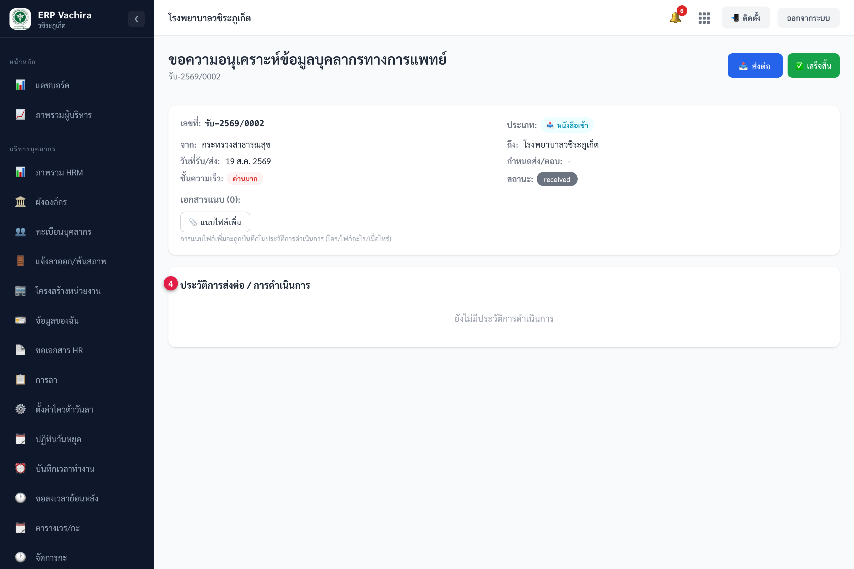
▲ หน้ารายละเอียดหนังสือ พร้อมหมายเลขกำกับ
ส่วนประกอบของหน้าจอ
หมายเลข | - | คำอธิบาย
① ปุ่มส่งต่อ | - | ส่งหนังสือให้บุคคล/หน่วยงานถัดไป (บันทึกลงประวัติ)
② ปุ่มเสร็จสิ้น | - | ปิดงาน — สถานะเปลี่ยนเป็น “เสร็จสิ้น”
③ ปุ่มแนบไฟล์เพิ่ม | - | เพิ่มไฟล์ภายหลัง (บันทึกใครแนบ/เมื่อไร)
④ ประวัติการดำเนินการ | - | ลำดับการส่งต่อ/ทำงานทั้งหมดของหนังสือ

ขั้นตอนส่งต่อ
1. เปิดหนังสือ (กด ดู)
2. กด ① ส่งต่อ
3. เลือกผู้รับ/หน่วยงาน ใส่ข้อความ แล้วยืนยัน → ผลลัพธ์: สถานะเป็น “ส่งต่อแล้ว” และมีรายการในประวัติ

ขั้นตอนปิดงาน
1. เปิดหนังสือที่ทำเสร็จ
2. กด ② เสร็จสิ้น → ผลลัพธ์: สถานะเป็น “เสร็จสิ้น” หลุดจากรายการค้าง
บทที่ 7 พิมพ์เอกสารราชการ
สร้างและพิมพ์เอกสารมาตรฐาน 4 แบบ (คำสั่ง/ประกาศ/หนังสือภายนอก/ภายใน) พร้อมตราครุฑและเลขไทยอัตโนมัติ
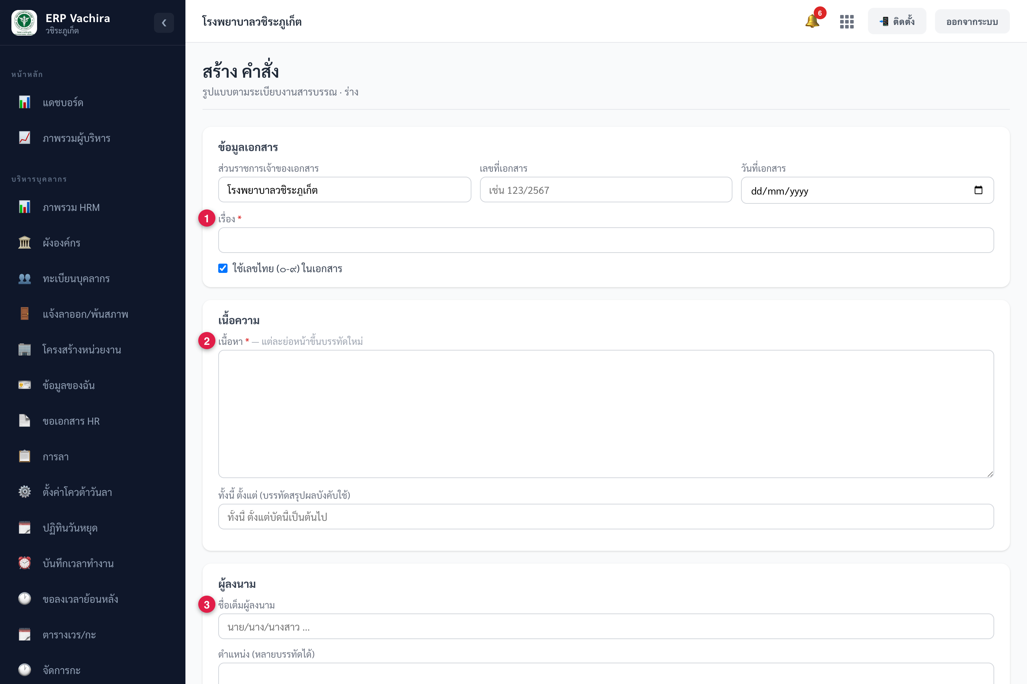
▲ แบบฟอร์มสร้างเอกสารราชการ พร้อมหมายเลขกำกับ
หมายเลข | บังคับ | คำอธิบาย
① เรื่อง | ต้องกรอก | ชื่อเรื่องของเอกสาร
② เนื้อหา | ต้องกรอก | เนื้อความ (พิมพ์หลายย่อหน้าได้)
③ ผู้ลงนาม | ไม่บังคับ | ชื่อเต็มและตำแหน่งผู้ลงนาม

1. กด สร้างเอกสาร
2. เลือก ประเภทเอกสาร (ช่องปรับตามประเภท)
3. กรอก เลขที่/วันที่/เรื่อง/เนื้อหา/ผู้ลงนาม
4. ติ๊ก “ใช้เลขไทย” ถ้าต้องการเลขไทย
5. กด พรีวิว/พิมพ์ ดูตัวอย่างก่อนพิมพ์ หรือ บันทึก เก็บไว้แก้ไข
บทที่ 8 ตั้งค่าเลขหนังสือ (สำหรับผู้ดูแล)
กำหนดรูปแบบเลขหนังสือของแต่ละหน่วยงาน (เช่น ภก 0033.xxx) ให้ระบบออกเลขถูกต้องตามหน่วยงาน — โดยทั่วไปเป็นหน้าที่ผู้ดูแล/สารบรรณกลาง
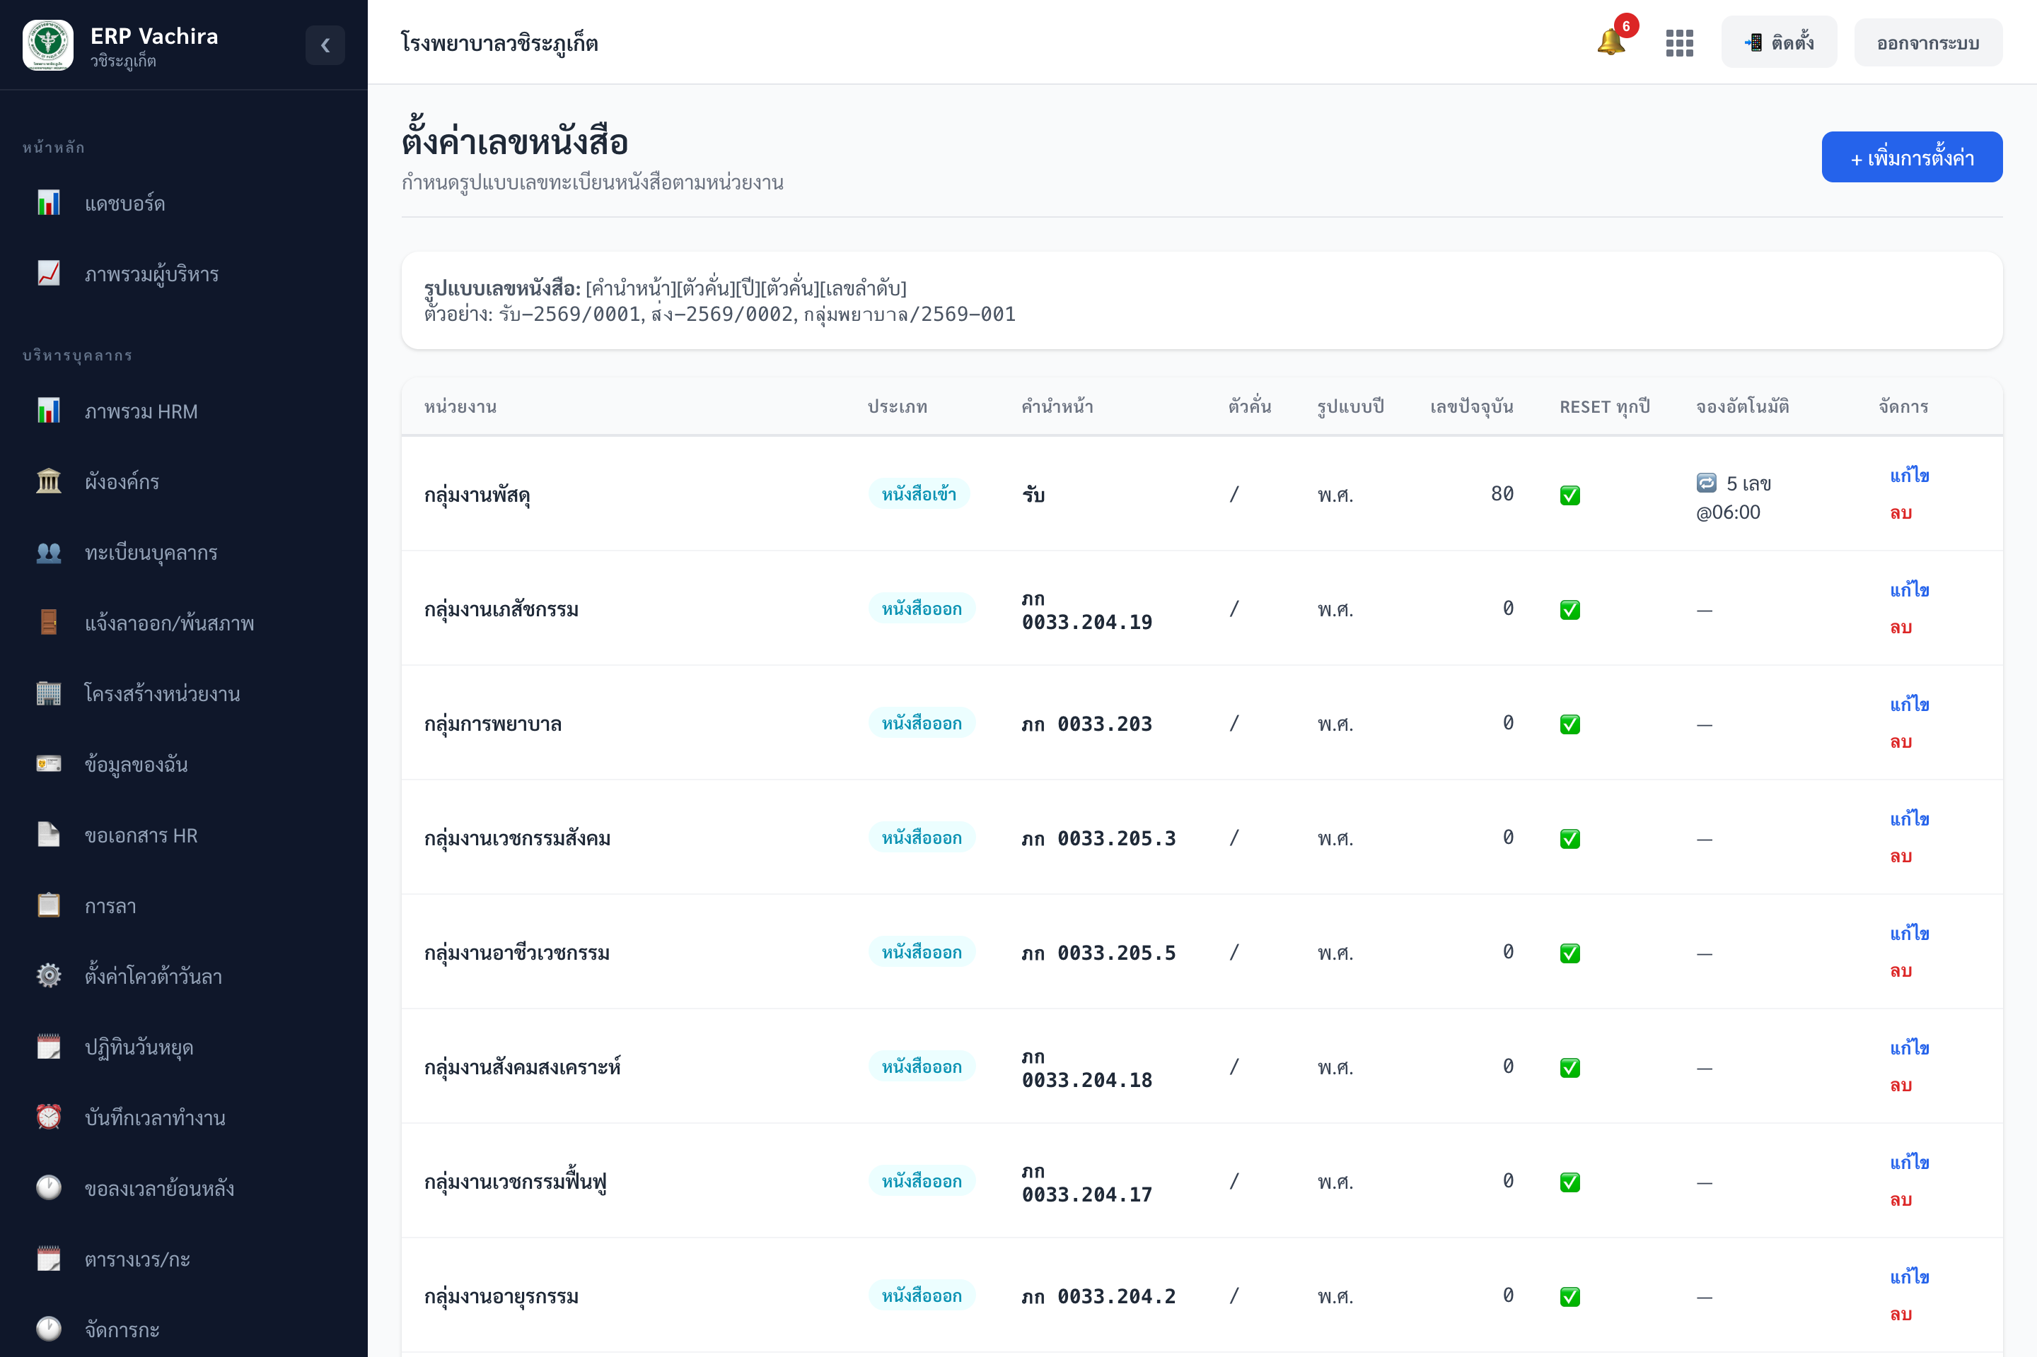
▲ หน้าตั้งค่าเลขหนังสือ

บทที่ 9 ข้อความแจ้งเตือนที่พบบ่อย และวิธีแก้
อาการ/ข้อความ | สาเหตุ + วิธีแก้
ช่องบังคับขึ้นกรอบสีแดง | ยังกรอกช่องที่มี * ไม่ครบ — เติมช่องบังคับ (ประเภท/เลขที่รับ/เรื่อง/วันที่) ให้ครบ
“กรอกเรื่อง + เนื้อหา” (เอกสารราชการ) | ยังไม่ได้กรอกเรื่องหรือเนื้อหา — กรอกทั้งสองช่องก่อนพิมพ์/บันทึก
บันทึกไม่สำเร็จ / หมดเวลา (401) | เซสชันหมดอายุ — เข้าสู่ระบบใหม่แล้วทำรายการอีกครั้ง
ไม่พบเมนู/ปุ่มที่ต้องการ | ยังไม่มีสิทธิ์ใช้งานส่วนนั้น — ติดต่อผู้ดูแลระบบเพื่อขอสิทธิ์
พรีวิว/พิมพ์ไม่ขึ้น | เบราว์เซอร์บล็อก popup — อนุญาต popup ของเว็บ แล้วลองใหม่

บทที่ 10 ภาคผนวก
ก. สิทธิ์การใช้งาน (Permission)
สิทธิ์ | ใช้ทำอะไร
correspondence.view_all | ดูทะเบียนหนังสือทั้งหมด
correspondence.view_inbox | ดูกล่องรับหนังสือ
correspondence.create | ลงทะเบียนหนังสือ
correspondence.manage_config | ตั้งค่าเลขหนังสือ (ผู้ดูแล)

ข. รหัสสถานะหนังสือ
รหัส | ความหมาย
received | รับแล้ว — ลงทะเบียนเข้าระบบ รอดำเนินการ
in_progress | กำลังดำเนินการ
forwarded | ส่งต่อแล้ว
completed | เสร็จสิ้น — ปิดงานแล้ว

ค. อภิธานศัพท์
คำ | ความหมาย
เลขที่รับ (ภายใน) | เลขทะเบียนที่โรงพยาบาลออกให้หนังสือแต่ละฉบับ
เลขที่หนังสือต้นทาง | เลขของผู้ส่ง (จากหน่วยงานภายนอก)
ชั้นความเร็ว | ระดับความเร่งด่วน (ปกติ/ด่วน/ด่วนมาก)
ชั้นความลับ | ระดับการเข้าถึง (ทั่วไป/ลับ)
e-office | ระบบสารบรรณอิเล็กทรอนิกส์ที่ลงนาม/ออกเลขมาแล้ว

บทที่ 11 คำถามที่พบบ่อย
ถาม: ลงทะเบียนแล้วแก้ไขได้ไหม
ตอบ: ได้ (ตามสิทธิ์) แต่เลขหนังสือที่ออกแล้วไม่เปลี่ยน เพื่อกันเลขซ้ำ
ถาม: เลขหนังสือซ้ำได้ไหม
ตอบ: ไม่ได้ ระบบออกเลขจริงตอนกดบันทึก กันเลขซ้ำ/เลขข้ามอัตโนมัติ
ถาม: แนบไฟล์ได้กี่ไฟล์
ตอบ: หลายไฟล์ รองรับ PDF/รูป/Word/Excel และแนบเพิ่มภายหลังได้
ถาม: หนังสือลับใครเห็นได้
ตอบ: ตั้งชั้นความลับและเลือกผู้มีสิทธิ์เข้าถึงตอนลงทะเบียน
ถาม: หนังสือเกินกำหนดนับจากอะไร
ตอบ: จากช่อง “กำหนดส่ง/ตอบกลับ” หากเลยกำหนดยังไม่ปิดงาน

